为了不影响别人，不产生冲突，测试过程中请在”wtbu-project\Proposals\”文件夹里创建一个新的文本文档 （.txt），没有特殊需要，不要更改其他地方的文件。最终Pull Request后发现有影响别人的部分（冲突）将会被打回重新修改。

准备事项：

1. 在GitHub注册一个新的账号：<https://github.com/>
2. 下载Git：<https://git-scm.com/>

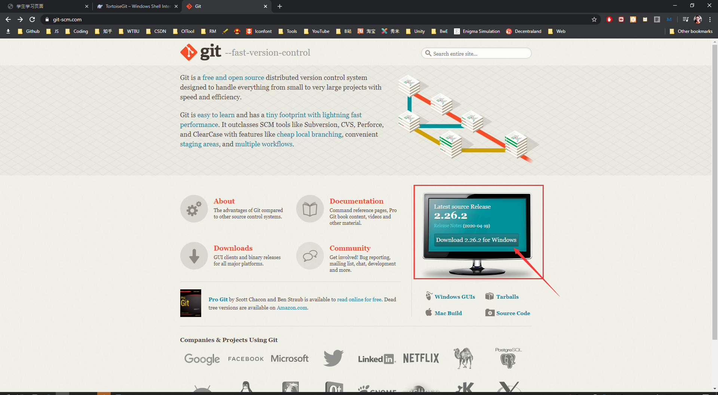

1. 下载TortoiseGit：<https://tortoisegit.org/>

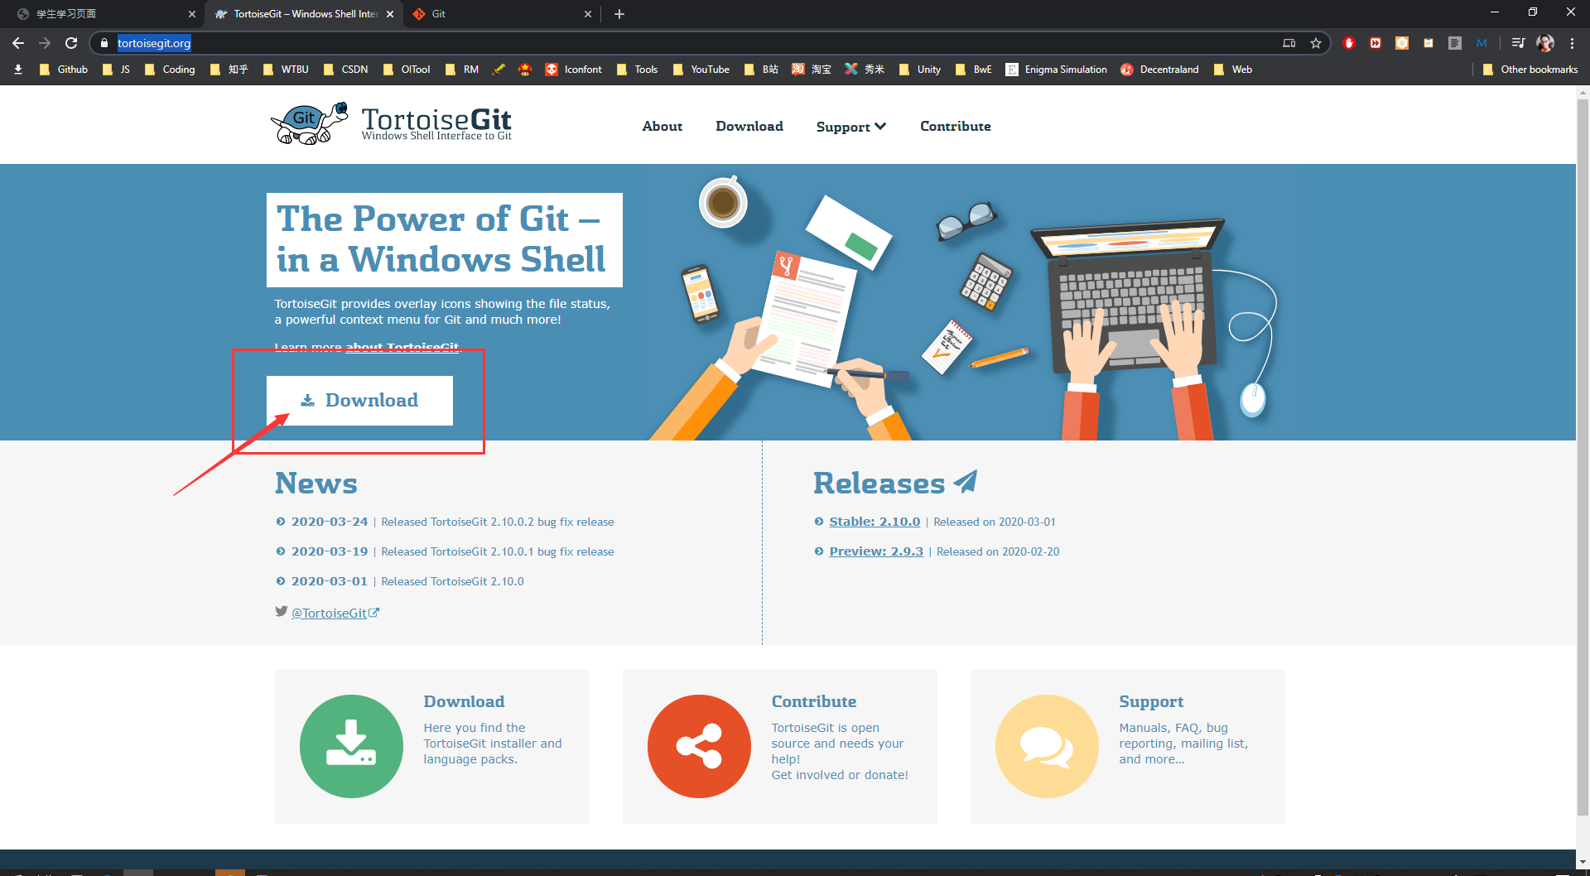

1. 先安装 Git （顺序不要乱）
2. 再安装TortoiseGit

正题：

1. 到 GitHub fork（关联）我们的主库：<https://github.com/Kingsmai/wtbu-project>

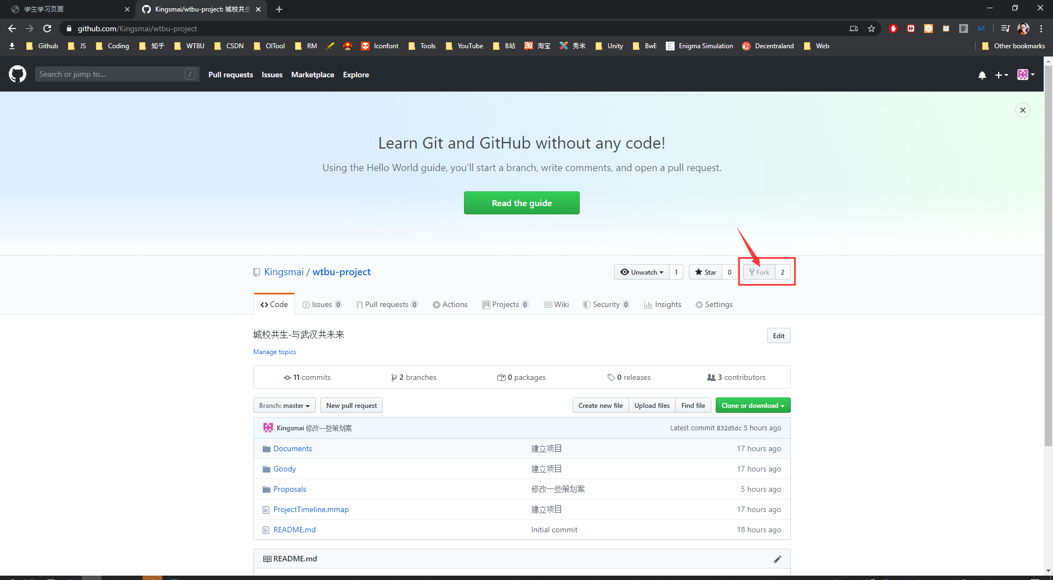

1. 这个时候项目就会“拷贝“一份到你自己的GitHub页面
2. 根据箭头点击如下按钮，赋值项目连接

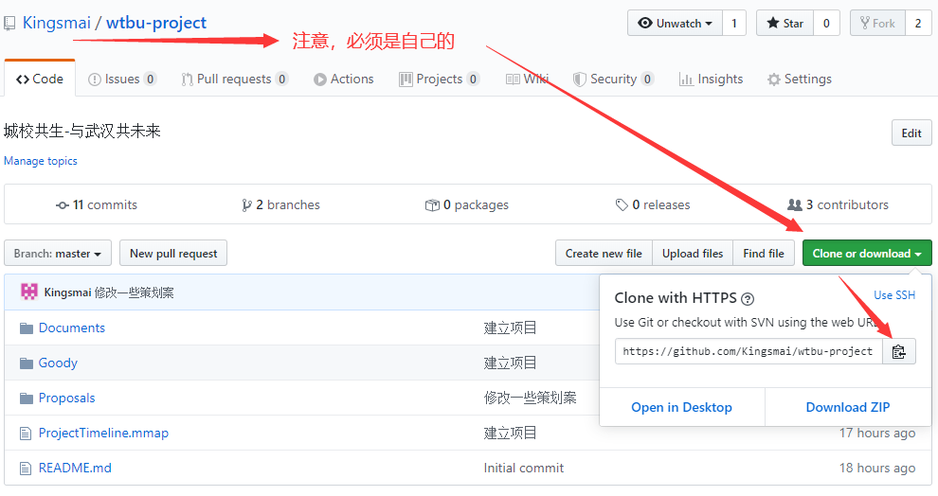

1. 在自己的电脑随便一个目录右键 git clone，出现如下界面

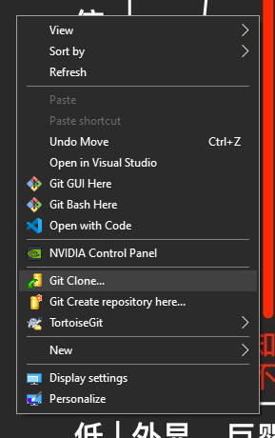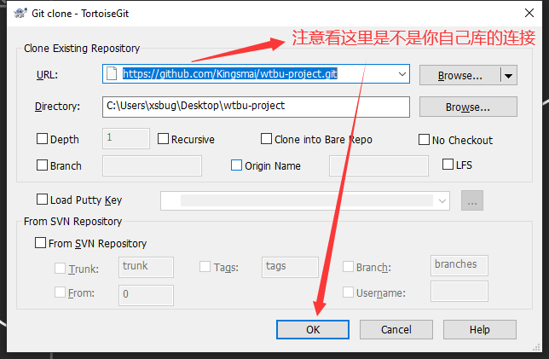

1. 等待进度条结束，会出现如下界面，这时你自己的远程库就已经搞好

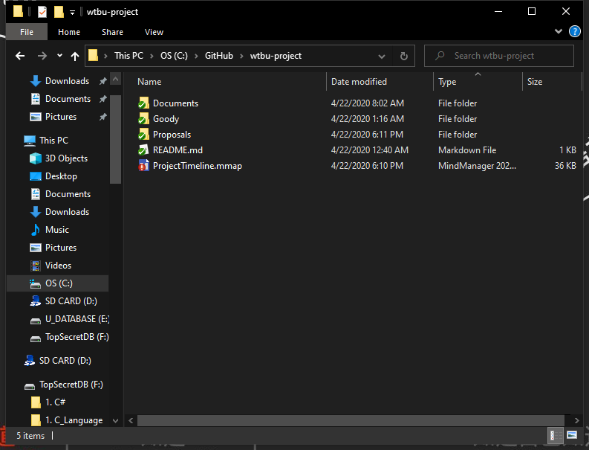

Git 基本工作流程：

提交Pull Request

（可在网页中操作）

本地库

你自己的远程库

工程原本的远程库

Push

推送

Pull

拉取

在右键菜单中有一些基本的GIT命令如：

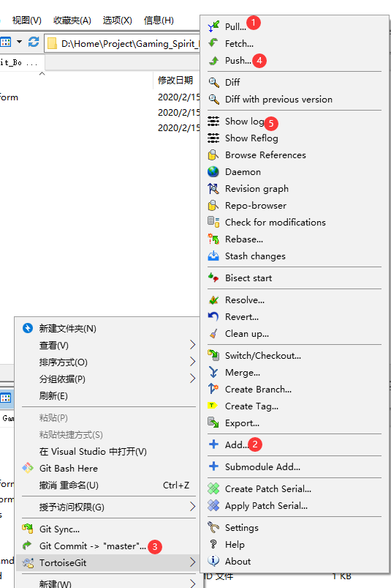

**更新远程库：**

1. pull:  
   用来从远程库拉取最近的更新，目前用来从工程原本的远程库 <https://github.com/Kingsmai/wtbu-project> 拉取就可以了。PULL的时候填入这个URL即可。

**更新本地库：**

1. add:   
   本地库中有需要提交的新增文件，需要用ADD命令（不需要提交的文件尽量不要放到GIT目录中）。
2. commit:   
   GIT是版本管理工具，你的修改（包括ADD）在commit后，才是真正在本地GIT库提交了一个新的GIT版本。

建议: Commit时尽量把你的修改内容清楚地写在描述中。一次COMMIT只做一件事。

1. push:   
   提交本地GIT库的修改到“自己”的远程库。远程库默认选”origin”。不要提到原始项目远程库。
2. show log  
   可以看到各个版本的历史，在这个功能中，你可以回退本地的版本到之前的某个版本。在版本上点右键，选回退模式时，选HARD模式是直接恢复文件的。

最后，是这一步：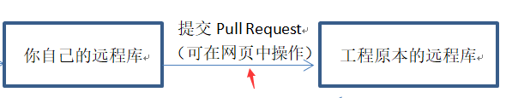

在你自己项目的网页上（是你自己的），点（1）再点（2），提交到工程原本的远程库（kingsmai的库）就可以了。

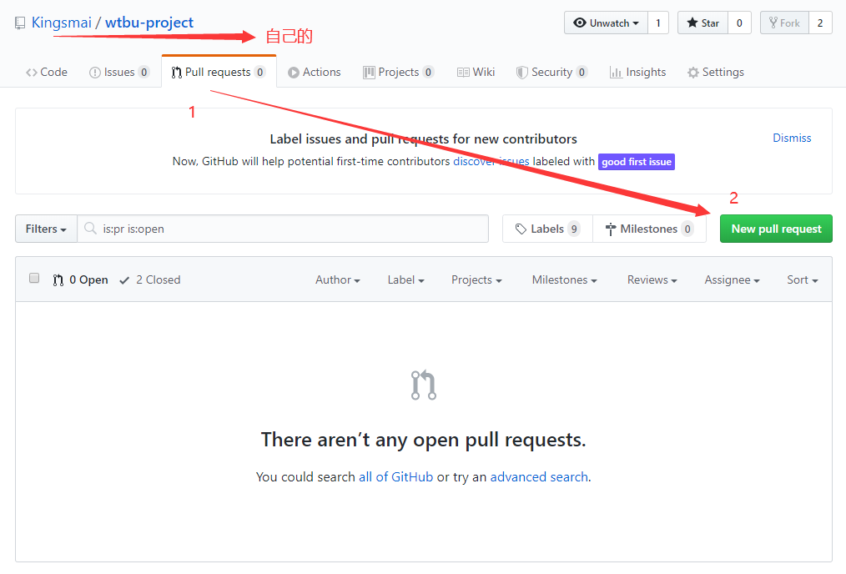

**注意很重要！！！！**

为了不影响别人，不产生冲突，测试过程中请在”wtbu-project\Proposals\”文件夹里创建一个新的文本文档 （.txt），没有特殊需要，不要更改其他地方的文件。最终Pull Request后发现有影响别人的部分（冲突）将会被打回重新修改。